«ЖҮЙЕ БАПТАУЛАРЫ» бөлімі

Бөлім «ҚОТЖ» АЖ жүйесінің жоғарғы мәзірінде орналасқан және Жүйені ретке келтіру үшін арналған. Жұмыстың ыңғайлылығы үшін пішін таңдалған модульді ретке келтіру бойынша белгілі бір әрекеттерді орындауға мүмкіндік беретін және әрқайсысы логикалық жинақталған жолдардың жиынтығы болатын модульдерге бөлінген.
Берілген бөлім тек «әкімші» рөлі тағайындалған қолданушыларға ғана қолжетімді.
Бөлімге өту үшін «ЖҮЙЕ БАПТАУЛАРЫ» белгісін басыңыз.
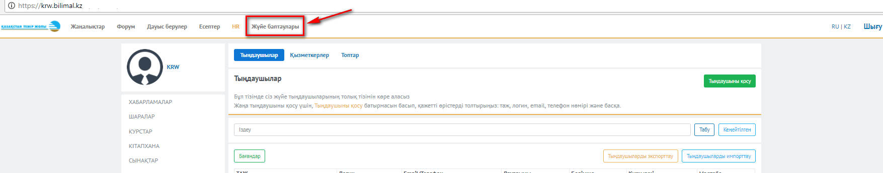

Бұл ретте Сізге келесі бет ашылады:

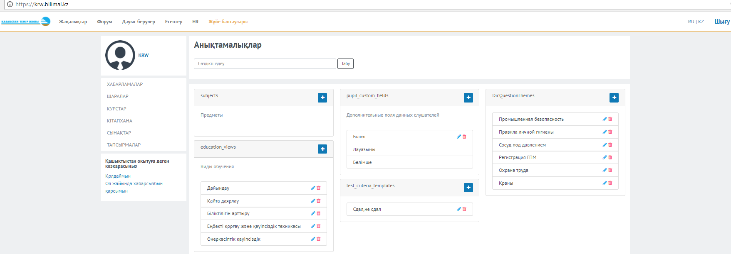

Берілген бөлімде Сіз бағалаудың бекітілген критерийлері(мәндері) бойынша анықтамалықтарды көре аласыз және қажетті сөздіктердің іздеуін жүзеге асыра аласыз. Ол үшін іздеу жолына түйін сөздерді енгізіп, «ІЗДЕУ» батырмасын басу қажет. Сонымен қатар Сіз бағалаудың критерийлерін (мәндерін) қосуыңызға, жоюыңызға және түзетуіңізге болады.
Критерийді түзету үшін критерийдің оң жағында орналасқан «қаламсап» белгісіне басып, белгіні өзгерту қажет, яғни атауды, бағалау үлгісін (қажет еткен жағдайда) енгізіп «САҚТАУ» батырмасын басу қажет.
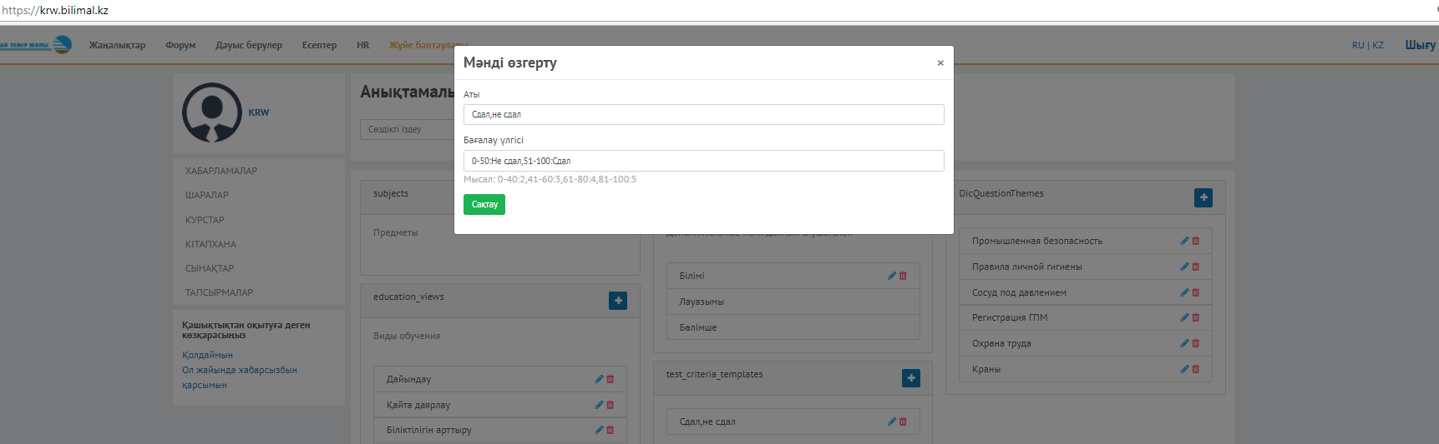

Критерийді жою үшін критерийдің оң жағында орналасқан «қоржын» белгісін басып, әрекеттерді растау қажет.
Критерийді қосу үшін сөздік (анықтамалық) атауының оң жағында орналасқан + батырмасын басу қажет, критерийдің атауын, бағалау үлгісін (қажет еткен жағдай.да) енгізіп «САҚТАУ» батырмасын басу қажет.

